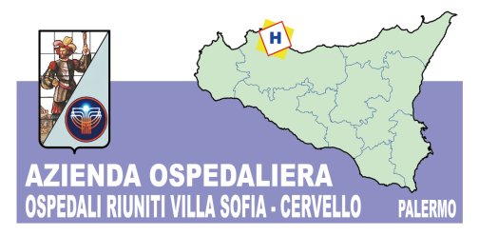
Sede Legale
Viale Strasburgo n.233 - 90146 Palermo
Tel 0917801111 - P.I. 05841780827
U.O.C. Provveditorato
Tel. 091.7808370 Fax. 091.7808394

OGGETTO: INVITO A GARA CIG N. 70589616E4 - PROCEDURA NEGOZIATA IN REGIME DI PRIVATIVA INDUSTRIALE, AI SENSI DEL D.LGS. N.50/2016, PER L’AFFIDAMENTO DEL SERVIZIO TRIENNALE DI ASSISTENZA E MANUTENZIONE FULL-RISK AI SISTEMI DI ELIMINA CODE INSTALLATI PRESSO L’AZIENDA OSPEDALIERA “OSPEDALI RIUNITI VILLA SOFIA CERVELLO”.
CHIARIMENTI.
Spett.le Ditta

ARKIMEDE S.R.L.

Ufficio Gare
Via Giardino della Concordia n°5

90146 PALERMO

In riferimento alla procedura di gara di cui in oggetto, su specifica richiesta di Codesta impresa, con la presente si comunica che l’applicativo software indicato con la tabella A.2, art. 52 del Capitolato Speciale d’Appalto, è parte integrante della tabella A1, pertanto, il contratto di manutenzione per l’applicativo software SMART-Q – programma per la gestione delle attese decorrerà all’atto di affidamento del servizio.
Per eventuali chiarimenti codesta spettabile ditta potrà rivolgersi al Referente amministrativo, nella persona del Sig Maurizio Carollo telefono 091/7808370 fax 0917808394.
Distinti saluti.

f.to IL DIRETTORE UOC
PROVVEDITORATO
(Dott.ssa Antonina LUPO)

